# Giới thiệu về ASP.Net Core

* ASP là 1 framework mã nguồn mở của .net cho phép chúng ta tạ ra những ứng dụng web, những ứng dụng chạy trên máy chủ để các client kết nối đến, truy vấn và lấy thông tin VD như website, web service,…

## Kiến thức cần thiết để thao tác với asp.net

1. C#
   1. DI (Dependency Injection)
   2. Delegate
   3. Lambda
   4. Attribute
   5. Linq
   6. Asynchronous
   7. HTTP
   8. ADO.NET/Entity framework
2. HTML
3. CSS
4. JavaScript (JQuery)
5. SQL
   1. Query
   2. MS SQL Server / MySQL

## Tạo ứng dụng ASP.NET đầu tiên

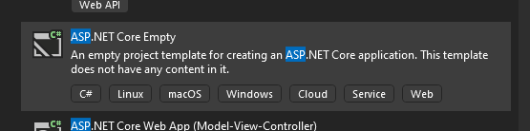

Tôi đang sử dụng .net 6.0

File project dự án như sau:

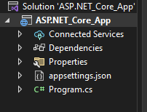

Trong file project của dự án:

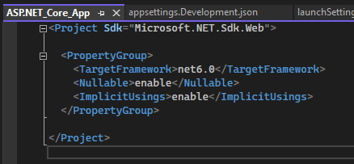Project được cấu hình sử dụng SDK là NET.Sdk.Web, tức là nó đã thíc hợp vào đây tất cả các thư viện để tạo ra ứng dụng web

ứng dụng dựa trên nền tảng net6.0

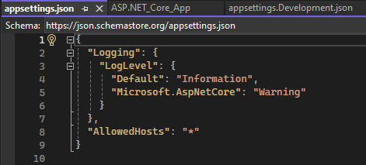File appsetting.json

Chứa thông số cấu hình mà khi ứng dụng chạy nó sẽ được nạp vào

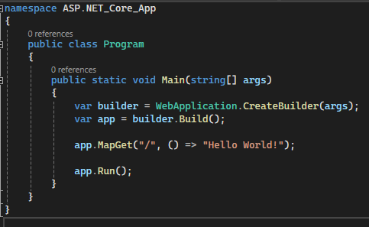

Program.cs

Có phương thức Main có nhiệm vụ cấu hình và tạo ra host và sau đó chạy host đó

Và khi ứng dụng hoạt động host sẽ lắng nghe trên cổng nào đó, để các client kết nối với giao thức http đến nó nhằm truy vấn lấy các thông tin

Nhiệm vụ của ta là trả về cho các client các thông tin thông qua các http message

Chạy dự án:

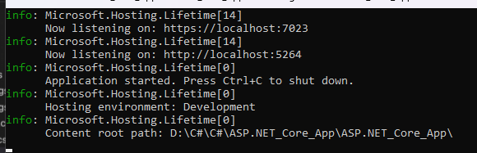

Kết quả:

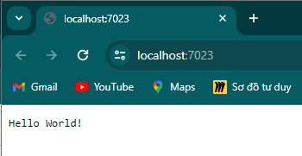

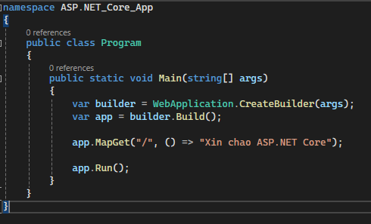 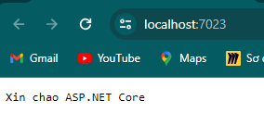

Để cấu hình SSL tại localhost nếu cần

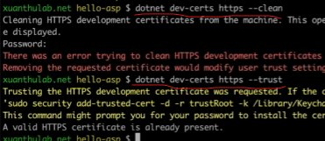

## Điều kiện để tạo ra 1 ứng dụng ASP.NET

1. Tạo 1 Host object được triển khai từ interface IHost
   1. Dependency Injection (ID): IserviceProvider (ServiceCollection)
   2. Logging (ILogging)
   3. Cofiguration
   4. IHostedService => StartAsync : Run HTTP Server (Kestrel Http)

Để tạo 1 Host ta cần tạo ra 1 đối tượng mà từ đối tượng đấy sinh ra host đó là 1 đối tượng triển khai từ **IHostBuilder**

**Bước 1:**  Tạo **IHostBuilder**

**Bước 2:** Dùng **IHostBuilder** để thiết lập các cấu hình, đăng ký các dịch vụ. Chúng ta làm việc này bằng cách gọi phương thức **ConfigureWebHostDefault()** của **IHostBuilder**

**Bước 3:** Gọi phương thức **IHostBuilder**.**Build**() của **IHostBuilder** phương thức này sẽ tạo ra cho chúng ta một đối tượng **Host**

**Bước 4:** gọi phương thức **Host.Run()** để chạy host, phương thức run được gọi nó sẽ gọi đồng thời phương thức StartAsync của IhostedService

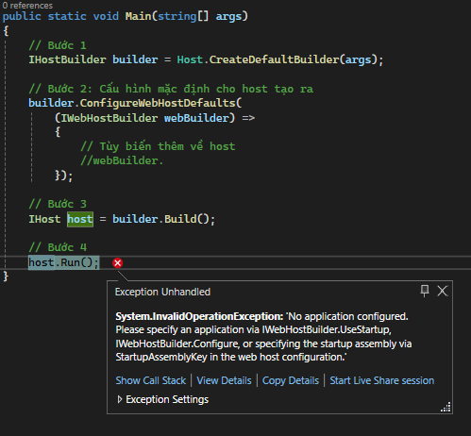

Khi chúng ta chạy host phát sinh exception vì khi host này khởi chạy nghĩa là máy chủ mặc định khởi chạy, khi nó chạy nó sẽ lắng nghe các yêu cầu Http gửi đến, vấn đề là khi nhận được http message gửi đến thì các request đấy phải chuyển cho đoạn code nào xử lý. Thì ở đây ta chưa cấu hình đoạn này

Trong ứng dụng Asp.Net khi nhận được các request thì các request đó phải được chuyển xử lý và đi qua các đoạn code để cuối cùng trả về các response

Những thành phần mà request phải đi qua gọi là **pipeline**

Pipiline là một chuỗi middleware

Giờ ta sẽ xây dựng pipeline thông qua phương thức: **ConfigureWebHostDefaults**



NameClassStartUp: là lớp sử dụng để xây dựng lên pipeline

Ta sẽ tạo class startup này:

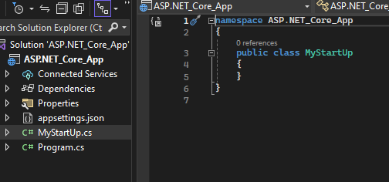

Để class MyStartUp này sử dụng được UseStartUp thì bên trong nó ta phải khai báo có tối thiểu 2 phương thức

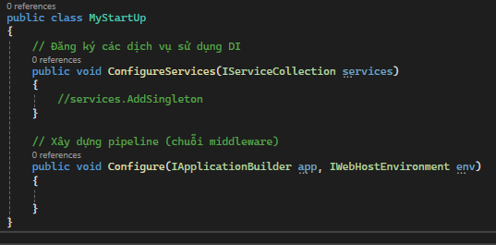

Lúc này ta có thể sử dụng:

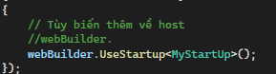

Chạy lại ứng dụng:

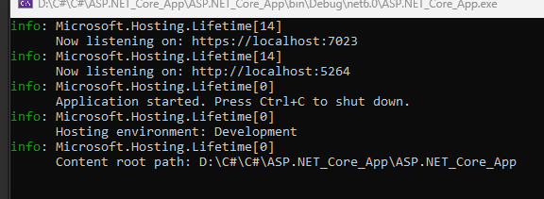

Ứng dụng đã chạy và đang lắng nghe ở local 7023

## Sử dụng middleware xây dựng pipeline

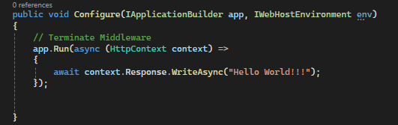

Kết quả:

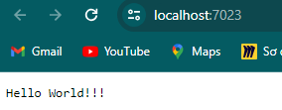

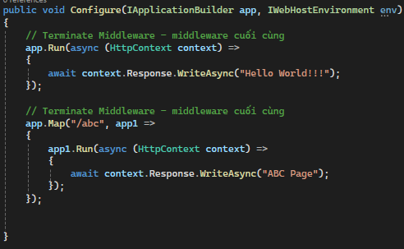

Kết quả:

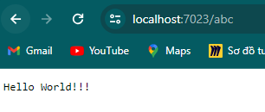

ở đây do ta có 2 middleware cuối nên khi chương trình chạy đến middleware đầu tiên thỏa mãn nó sẽ chạy code và bỏ qua những middleware còn lại

Ta sẽ sửa lại như sau:

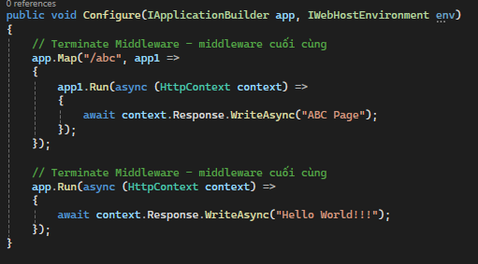

Kết quả:

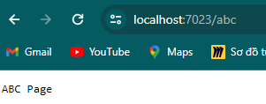

còn các đại chỉ khác sẽ đều trả về

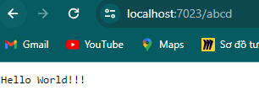

Trong .net thường sử dụng 1 middleware nữa là Routing dùng để điều hướng request và tạo ra các endpoint

Thực tế rất ít khi ta sử dụng endpoint được viết trực tiếp từ đối tượng **IApplicationBuilder**

Để sử dụng middleware routing ta sử dụng phương thức 

Khi request đi qua middleware này nó sẽ phân tích địa chỉ truy cập và điều hướng request đó đi theo 1 luồng tới một endpoint nhất định

Sau khi có UseRouting(), ta phải định nghĩa các Endpoint của nó bằng phương thức UseEndpoint()

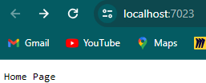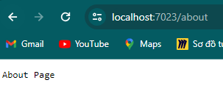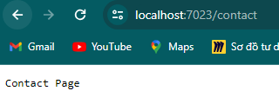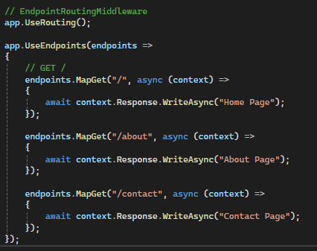

## Xây dựng trang 404



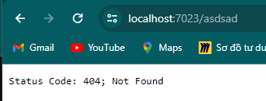

## Static file

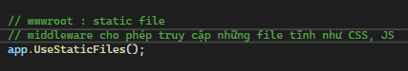

Mặc định sẽ public file tĩnh trong folder wwwroot

Giả sử có file txt như sau:

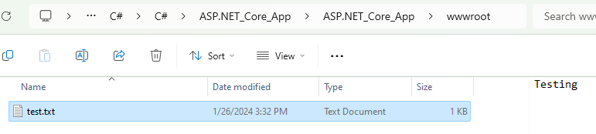

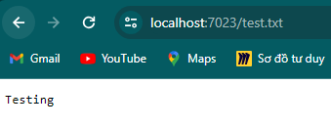

Lưu ý: khi sử dụng staticMiddleware chúng ta đảm bảo chương trình sẽ đi qua middleware này trước khi đi qua routing bằng cách đưa nó lên trên đầu.

Chúng ta có thể đổi thư mục mặc định wwwroot thành thư mục khác bằng cách :

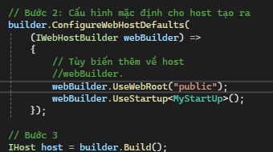

## Đối tượng context

Trong EndpointRoutingMiddleware

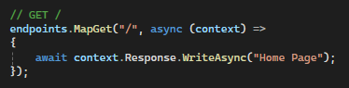 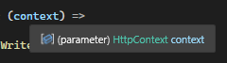

Chúng ta có một đối tượng là http context, đối tượng này chứa tất cả thông tin về request, yêu cầu cảu client gửi đến server, đồng thời cũng chứa đối tượng biểu diễn http message response mà sẽ trả về cho client

Thông tin về request thế hiện cho thuộc tính:

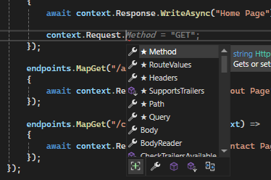

## Tích hợp thư viện JS/CSS

Sử dụng chương trình quản lý gói của node (npm) vì vậy ta cần cài đặt nodejs

Sau khi cài đặt nodejs



Ta thực hiện cài đặt bootstrap, jquery và popper.js

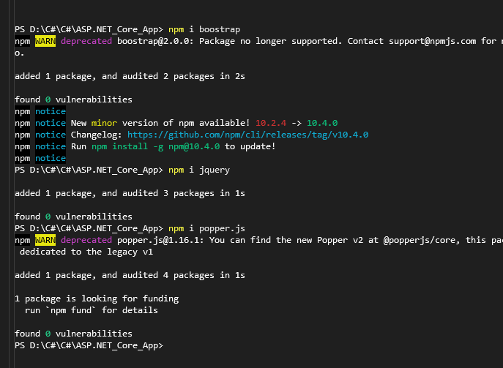

Sau khi tải xong các package, chúng ta chỉ cần sử dụng các file đã đóng gói là

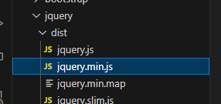 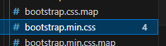

Việc chúng ta cần làm đó là lấy được fiel này copy sang thư mục static để sử dụng

Để tự động hóa quá trình copy như vậy ta có thể sử dụng 1 package của .net là **BuildBundlerMinifier**

Ta thực hiện cài đặt package: 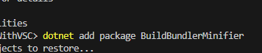

Sau khi cài đặt dự án của ta sẽ có thêm package này:

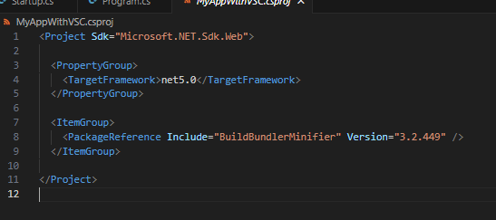

Tạo file bundleconfig.json ở thư mục gốc và cập nhật vào nó nội dung

[

{

"outputFileName": "wwwroot/css/bootstrap.min.css",

"inputFiles": [

"node_modules/bootstrap/dist/css/bootstrap.min.css"

]

},

{

"outputFileName": "wwwroot/js/bootstrap.min.js",

"inputFiles": [

"node_modules/bootstrap/dist/js/bootstrap.min.js"

]

},

{

"outputFileName": "wwwroot/js/jquery.min.js",

"inputFiles": [

"node_modules/jquery/dist/jquery.min.js"

]

},

{

"outputFileName": "wwwroot/js/popper.min.js",

"inputFiles": [

"node_modules/popper.js/dist/popper.min.js"

],

"minify": {

"enabled": false,

"renameLocals": true

}

}

]

Sau khi chạy lệnh dotnet build chương trình sẽ sao chép file như sau:

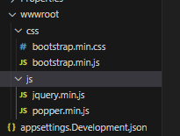 khi đó ta có thể truy cập

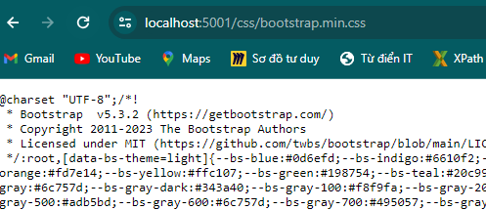

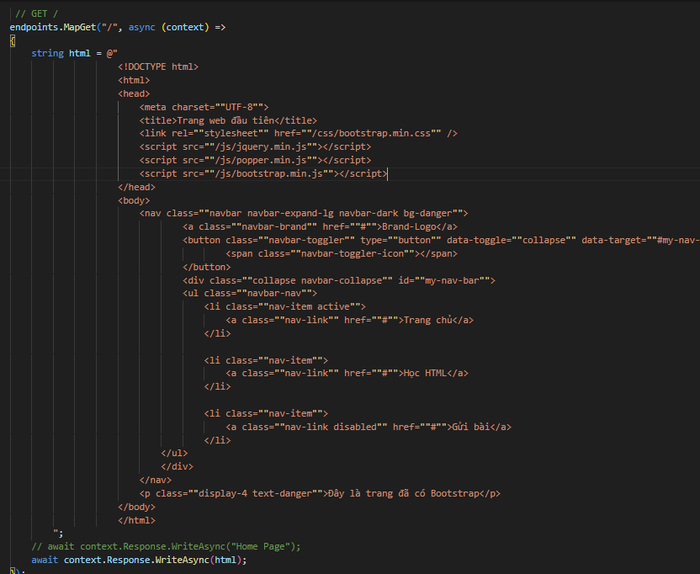

Kết quả:

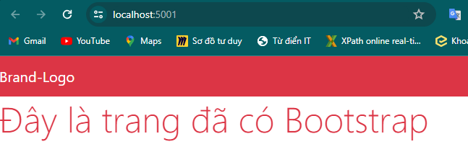

# Middleware

## Pipeline

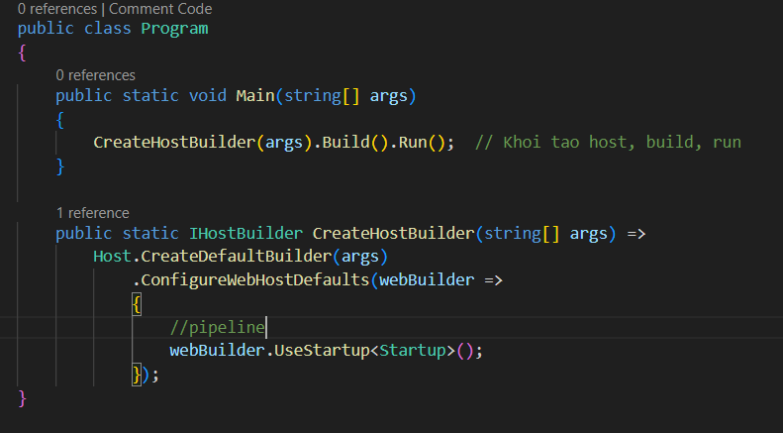

Pineline gọi tới Startup.cs là nơi cấu hình các middleware  
Trong file Startup.cs Middleware được cấu hình ở trong phương thức Configure

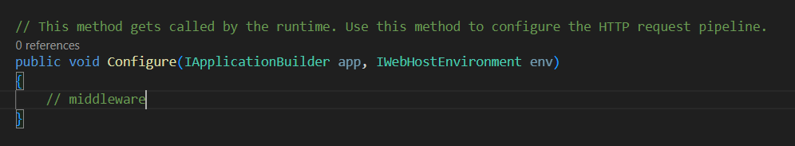

Khởi tạo 1 middleware Sử dụng phương thức Run của đối tượng **IApplicationBuilder.**

Phương thức này nhận tahm số là 1 RequestDelegate là 1 tác vụ

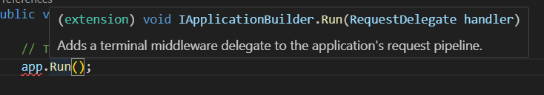

Do RequestDelegate là 1 tác vụ nên ta cần sử dụng async

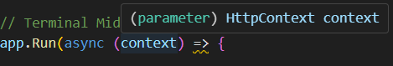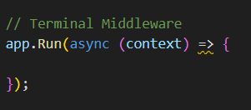Delegate này nhận tham số là 1 đối tượng HttpContext

Đối tượng context này chứa cả Request và Response

Lúc này Pipe chỉ có duy nhất 1 middleware, vì vậy mọi truy vấn đều đi qua middleware này

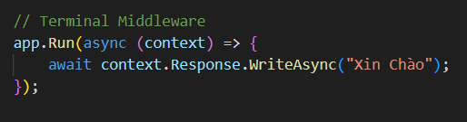

Kết quả:

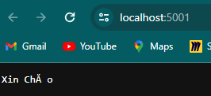

## Middleware

* 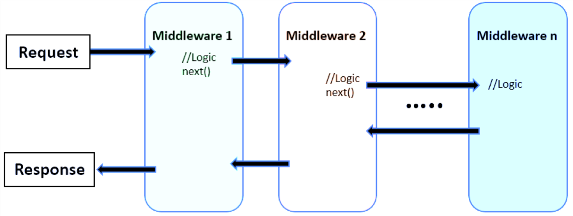Là 1 module của ứng dụng
* Có chức năng nhận truy vấn, xử lý các truy vấn, trả về response
* Trong ứng dụng có thể có nhiều middleware
* Các middleware kết nối với nhau hình thành lên Pipeline
* Thông thường các middleware sau khi nhận request xử lý và chuyển request và response cho middleware phía sau lần lượt sau đó sẽ trả ngược kết quả về các middleware phía trước
* Nếu 1 middleware sau khi xử lý nhưng không gọi middleware tiếp theo thì gọi là terminal middleware

## Tạo middleware

Ta sẽ tạo 1 folder chứa middleware

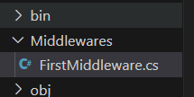 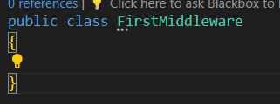

Để một class là một middleware ta cần khai báo như sau:

* Phương thức khởi tạo phải nhận tham số khởi tạo là RequestDelegate
  + Tham số này là tham chiếu để thi hành middleware phía sau trong pipeline
  + Tham số này có dạng async (HttpContext context) => {}
  + Vì là 1 phương thức bất đồng bộ trả về 1 task nên cần ghi lại vào 1 biến
  + 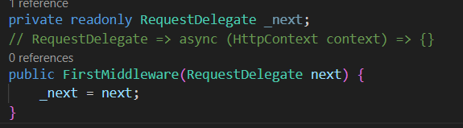
* Phương thức bất đồng bộ **InvokeAsync** trả về Task và nhận tham số là 1 HttpContext
  + Được gọi khi HttpContext đi qua middleware trong pipeline
  + Nhiệm vụ của middleware sẽ được xử lý tỏng phương thức này
  + 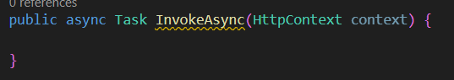

Ở đây ta làm 1 nhiệm vụ đơn giản là hiển thị đại chỉ URL của request và sau đó gọi đến middleware tiếp theo

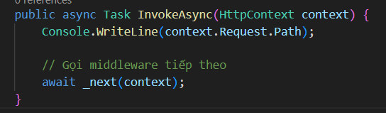

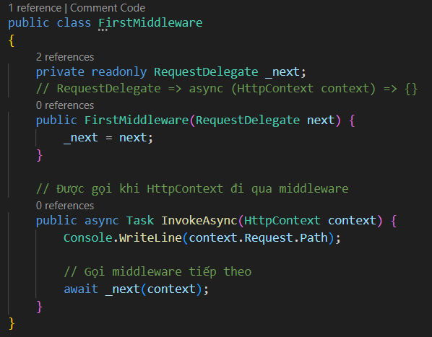

1 lớp khai báo như này được gọi là 1 middleware

Đăng ký lớp này vào pipeline ta làm như sau:

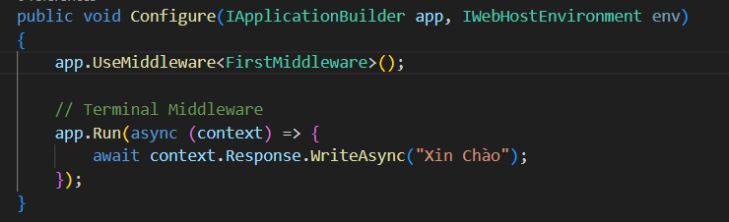

Kết quả:

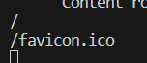 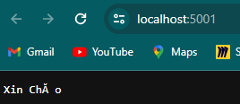

Lúc này pipeline của chúng ta có dạng như sau:

FirstMiddleware -> Terminal middleware

Xây dựng phương thức mở rộng cho **IApplicationBuilder** để thêm middleware

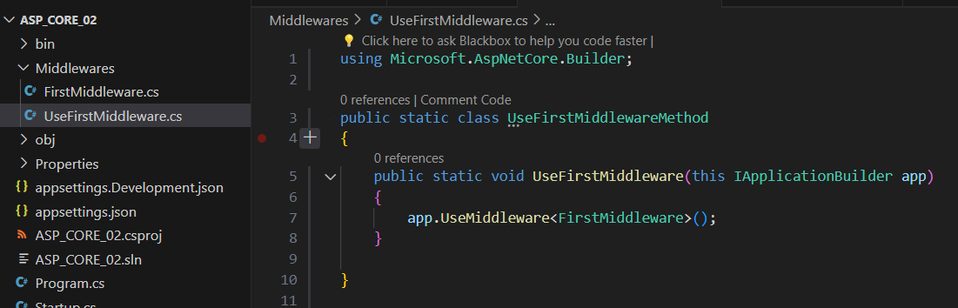

Sau khi xây dựng xong phương thức mở rộng ta có thể sửa lại code như sau:

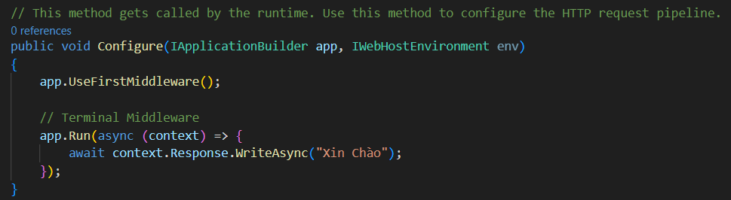

Cách thứ 2 sử dụng middleware là sử dụng như 1 interface

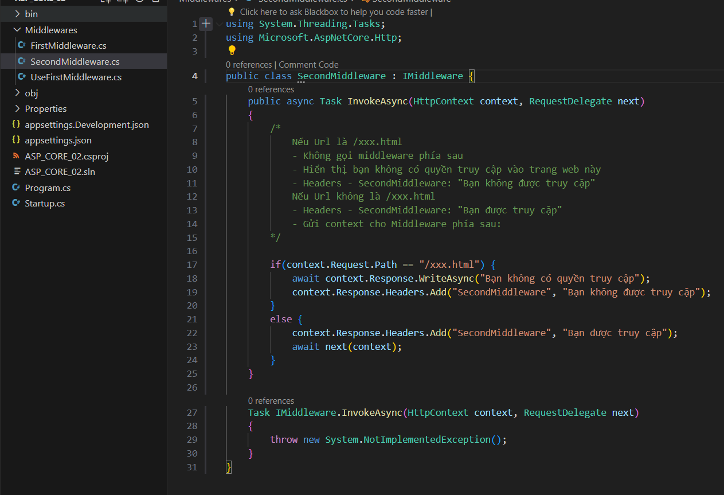

Ở đây có 1 lưu ý như sau:

* Khi 1 response đã thiết lập nội dung mà sau đó tiếp tục thiết lập header thì sẽ phát sinh lỗi
* Vì vậy luôn luôn thiết lập Header trước khi thiết lập nội dung content
* Điều này áp dụng trên các middleware theo như code bên trên ta cũng đã set Header cho FirstMiddleware nên vì vậy nếu SecondMiddleware lại set Header thì sữ phát sinh lỗi vì vậy trong Middleware đầu tiên ta sẽ bỏ phần set Header

Để truyền dữ liệu giữa các Middleware ta làm như sau:

ở FirstMiddleware

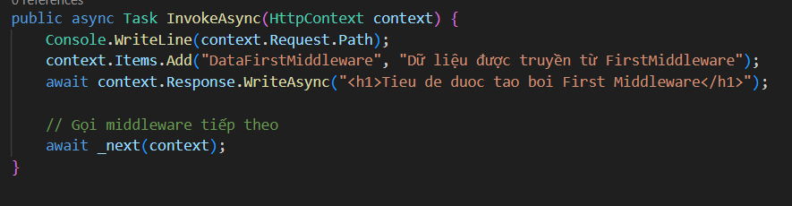

Ở SecondMiddleware:

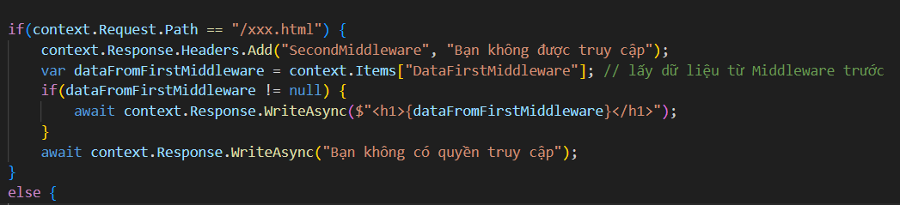

Đối với Middleware được khai báo từ Imiddleware thì bao giờ cũng phải khia báo cho nó với 1 service

Tại phương thức **ConfigureServices**

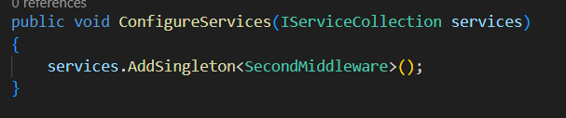

Sau khi đăng ký service này ta có thẻ đưa nó vào pipeline:

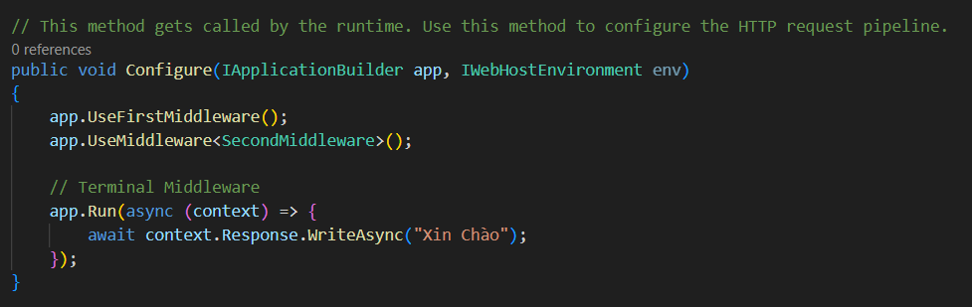

Hoặc chúng ta có thể mở rộng phương thức như trường hợp 1

## StaticFileMiddleware

Là middleware cho phép truy cập file tĩnh

Những file tĩnh được lưu mặc định trong folder wwwroot

Để đưa StaticFileMiddleware vào pipeline ta làm như sau:

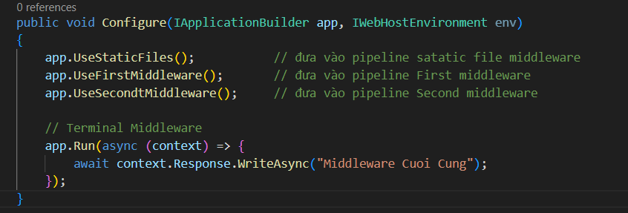

Lúc này trong pipeline các middleware sẽ đi theo thứ tự như sau:

StaticFileMiddleware -> FirstMiddleware -> SecondMiddleware -> Terminal Middleware

Lúc này nếu ta truy cập

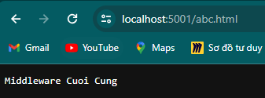Chương trình sẽ kiểm tra xem có file abc.html trong folder wwwroot hay không, nếu không nó sẽ tiếp tục đi qua các middleware tiếp theo

Nếu tồn tại file abc.hmtl thì sẽ trả về file abc.html mà không đi qua các middleware còn lại

## EndpointMiddleware (Routing URL)

* EndpointMiddleware là 1 terminal middleware
* Nó điều hướng những truy vấn theo địa chỉ url đến các terminal middleware là các endpoint



Khi HttpContext đi tới EndpointRoutingMiddleware, nó sẽ phân tích địa chỉ truy cập url của request đồng thời kết hợp các phương thức truy vấn như GET, POST, PUT,… thì nó sẽ điều hướng HttpContext đến những Endpoint mà những endpoint đó sẽ được định nghĩa ở phía sau

Tạo ra các endpoint được sử dụng bởi EndpointRoutingMiddleware ta làm như sau:

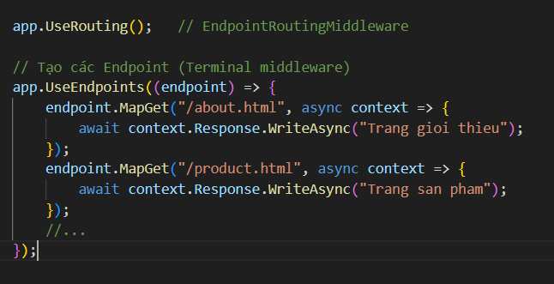

Kết quả:

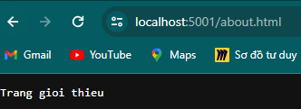 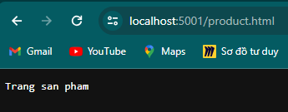

Lúc này trong pipeline các middleware sẽ đi theo thứ tự như sau:

StaticFileMiddleware -> FirstMiddleware -> SecondMiddleware -> EndpointRoutingMiddleware -> Terminal Middleware

Khi context đi qua EndpointRoutingMiddleware nó kiểm tra địa chỉ truy vấn trùng với endpoint nó sẽ kết thúc tại endpoint tương ứng

## Rẽ nhánh pipeline với IApplicationBuilder.Map

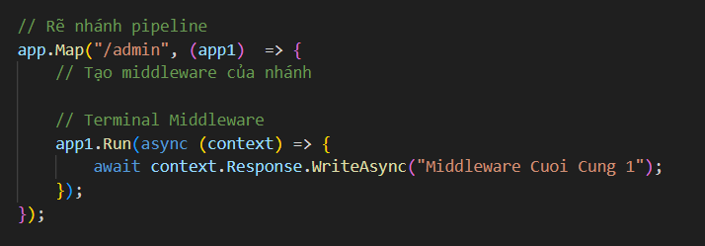

Trong nhánh con này ta có thể đưa vào các middleware tương tự như nhánh chính

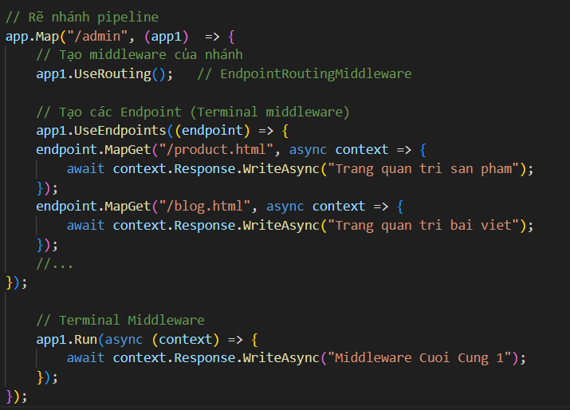

Kết quả:

